Instituto Federal de Educação, Ciência e Tecnologia de Santa Catarina


Departamento Acadêmico de Eletrônica
Engenharia eletrônica

TRABALHO FINAL DISCIPLINA
ELETRONICA EMBARCADA

Parte 1 – Filtro FIR implementado em VHDL

Filtro FIR - Resposta ao impulso, a atividade consiste ...

....
Objetivo: reduzir ruído de uma gravação de áudio .. é necessário identificar a frequência principal... dentre os métodos está ...
...
Foi utilizada a ferramenta fdatool no matlab para criar um filtro passa baixa

...
Em fdatool, trocado o método
((trocar metodo fdatool -> window))
...

Identificando a frequência

... No software oceanaudio

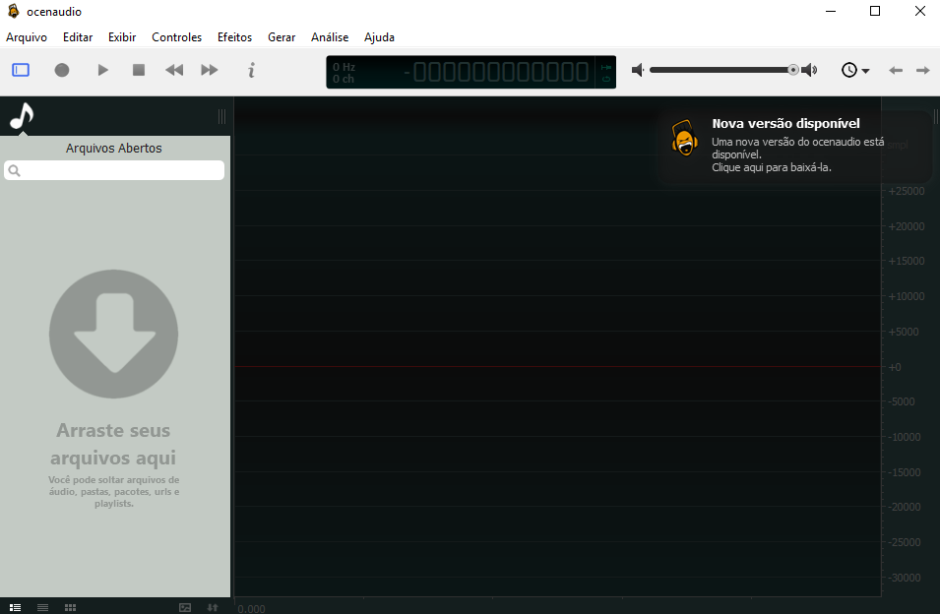

Abre-se o arquivo de áudio do projeto
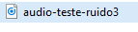

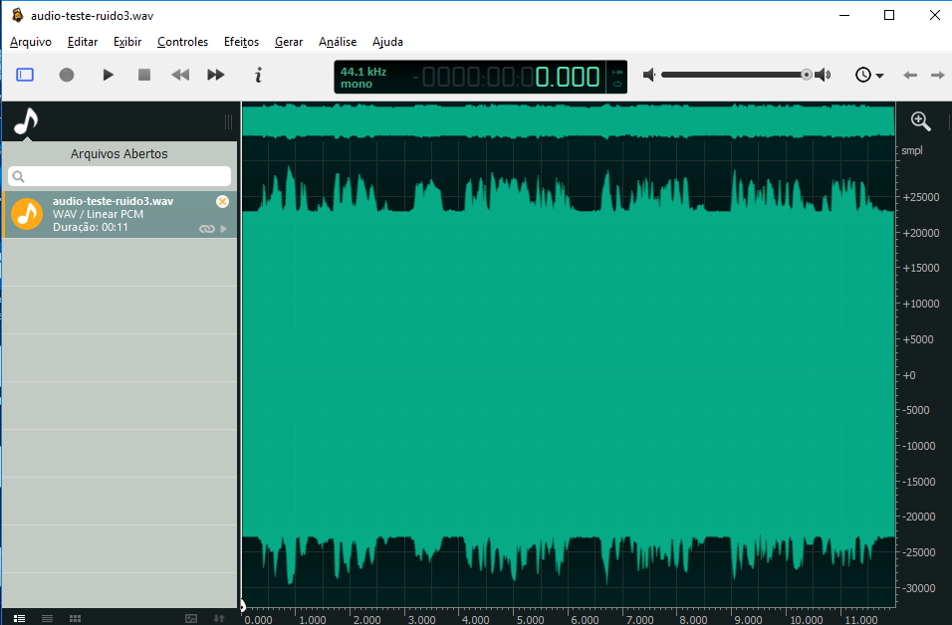
Usa-se a ferramenta FFT para achar o elemento harmônico do sinal com maior amplitude
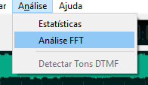

Analise FFT do sinal + ruído
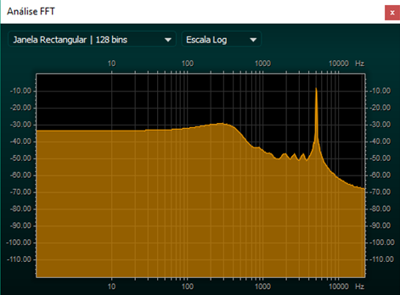

Observa-se a frequência com maior amplitude .. o objetivo do filtro é remover esta frequência...

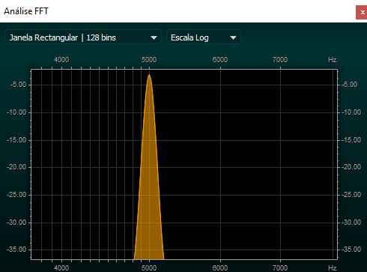

Frequencia inferior de corte
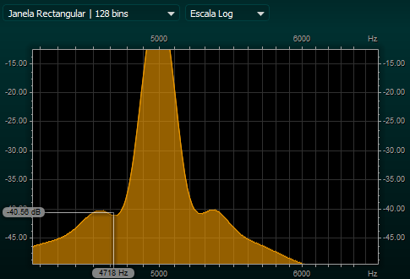

Frequencia superior de corte

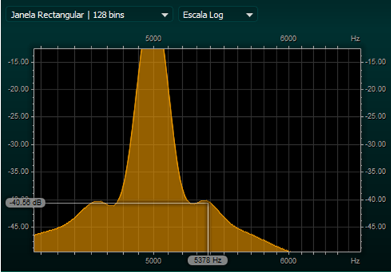

Projeto de filtro no fdatool do Matlab:
Entrada dos parâmetros
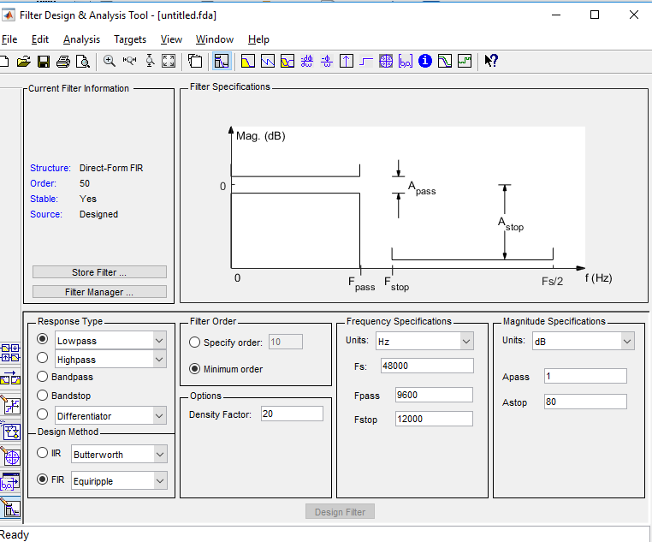

Método “WINDOW”
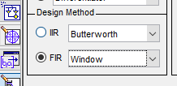

Tipo de filtro “LOW PASS”

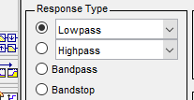

Configuração dos demais parâmetros:

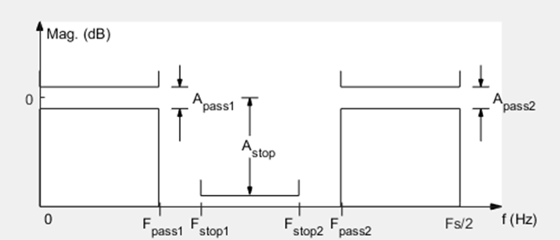

Conformes os valores obtidos no oceanaudio
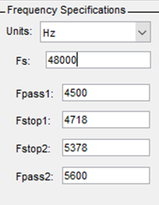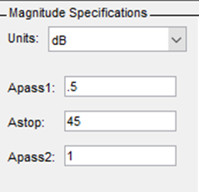

Em Design Filter é possível visualizar a resposta do filtro:
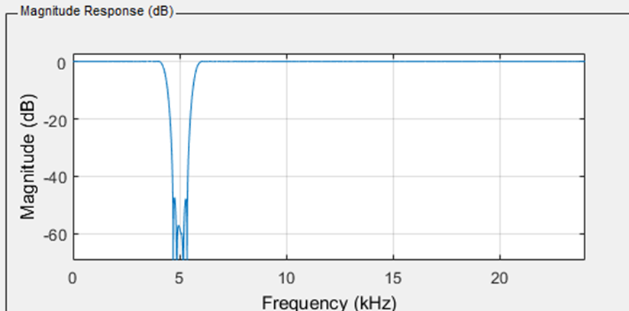
Ordem do filtro
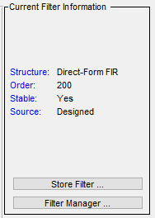

Após gerado o filtro, os seus coeficientes são exportados para o arquivo coeficientes.fcf

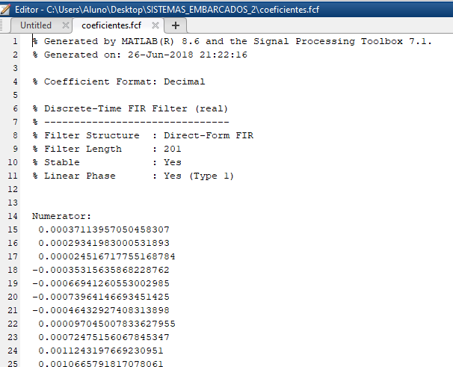

Estes arquivos serão usados na implementação em Hardware do filtro

Projeto em Hardware
Editando o projeto pronto da placa ... arquivos de projeto em C
... Kit de desenvolvimento Discovery Wolson Pi ...
...Projeto no Eclipse...

“main.c”
NUM_TAPS = ordem do filtro + 1;
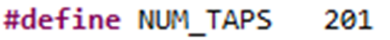

No arquivo C, modificada a linha
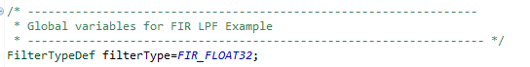

// filterType= FIR_FLOAT32 – linha 51
Editar o arquivo de projeto onde se encontram os coeficientes do filtro
Editado o arquivo « coefficientsFiles »
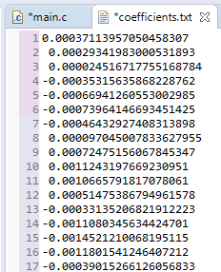

Compilando o código e gravando no kit de desenvolvimento...

Parte 2 – Filtro FIR implementado em VHDL

Parâmetros do filtro
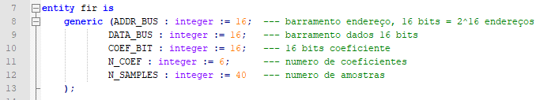

Análise do código
O projeto tem como seu arquivo principal o “testbench.vhd”, onde é implementado a interconexão dos elementos principais: A memória RAM e o filtro FIR
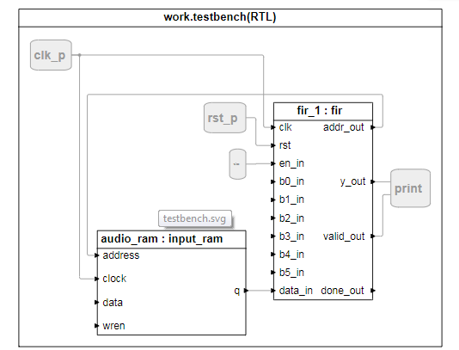
A memória RAM, onde é armazenado a forma de onda a ser filtrada, os dois blocos tem o mesmo relógio, de 50 MHz, gerado a partir da linha 69
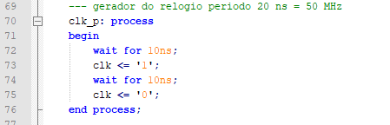

Input_ram é um core da Altera que utiliza os recursos presentes em um FPGA, mais especificamente, a memória RAM. No software a ser utilizado para simulação, é instanciado um modelo funcional desta memória.
Em input_ram.vhd é possivel visualizar alguns parãmetros da memória
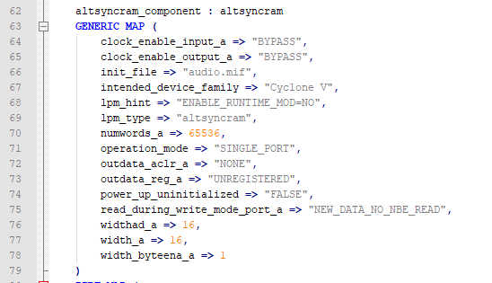
Nota-se a menção ao arquivo “audio.mif” que é o conteúdo da memória.
Do bloco filtro.fir sai o barramento de endereço “ADDRESS” com 16 bits, que serve para indicar o proximo endereço da memória a ser lido.
Os sinais principais nesse nivel hierarquico são:

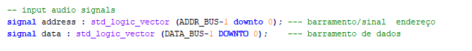
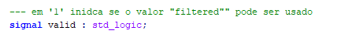

Equação do filtro
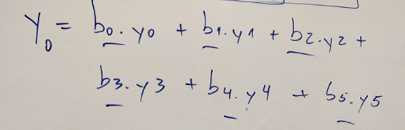
O modelo aqui simulado implementa digitalmente a equação
Para implementar aqui um filtro FIR, os coeficientes utilizados são os coeficientes b0 até b5 = (1/6), porem transformados para o formato ponto fixo Q15 de representação numérica
Com “filtered” ou y_out, sendo o valor filtrado e valido. Os 6 coeficientes b0_in até b5_in
são alimentados no filtro fir:
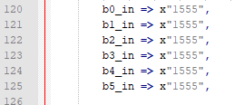

Simulação hierarquia principal
Execução do arquivo tcl do projeto, modificando-se a forma de onda resultante:
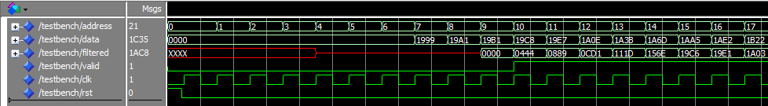

Filtro FIR
O Filtro Fir é implementado no bloco fir.vhd
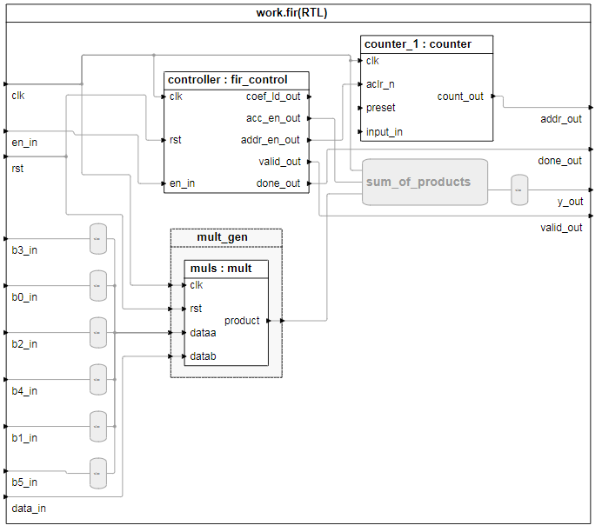

A equação do filtro é implementada através da multiplicação e soma de fatores, utilizando dos blocos mostrados acima.

A multiplicação acontece pelo bloco “ mult “, instanciado 6 vezes. Este pega o valor da entrada e multiplica por uma matriz coeficientes, armazenando a resposta em outra matriz em outra matriz
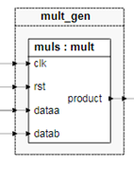

Matriz de coeficientes
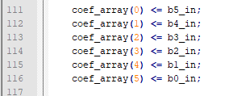
Multiplicador
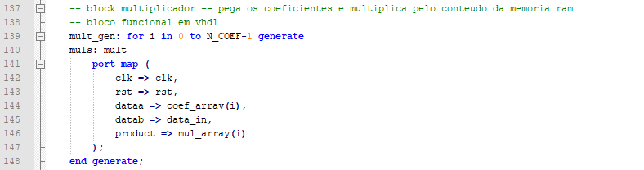
Simulação
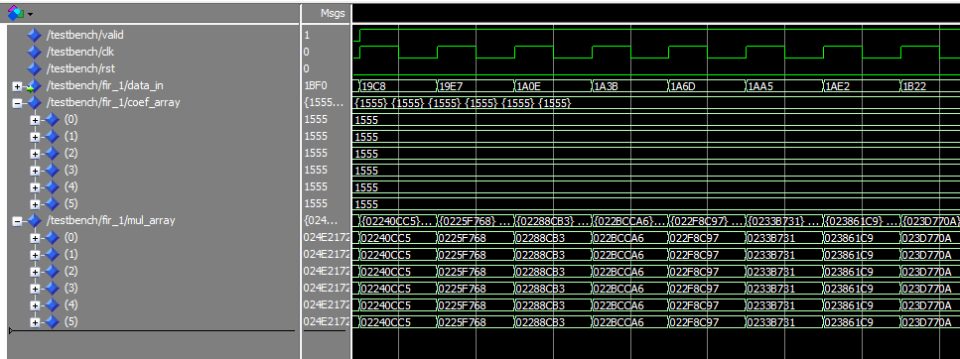

Soma de produtos
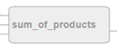
A soma dos produtos é realizada através do código

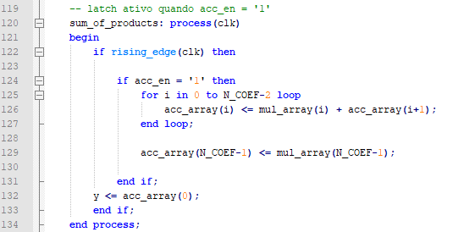

Que executa o seguinte cálculo
acc_array(0) = coef_array(0)*data_in + acc_array(1);
acc_array(1) = coef_array(1)*data_in + acc_array(2);
...
acc_array(5) = coef_array(1)*data_in;

Simulação
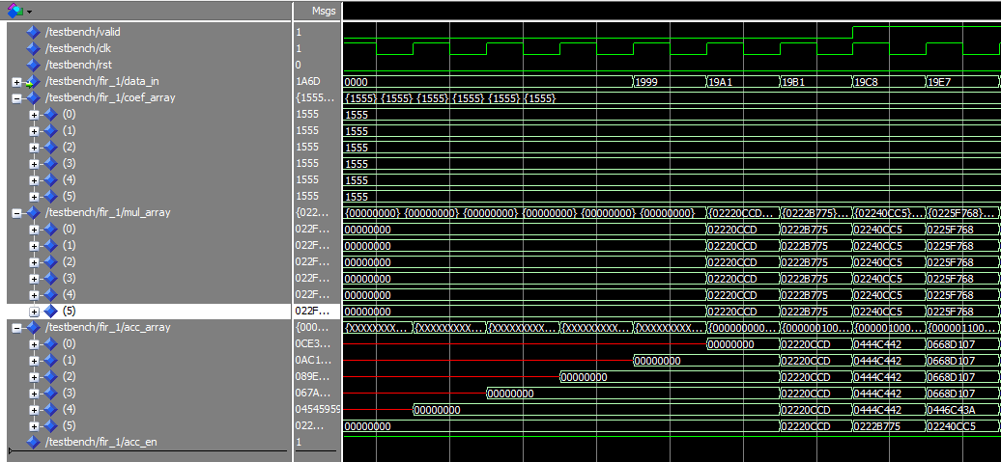

Resultado
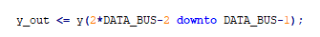
Simulação
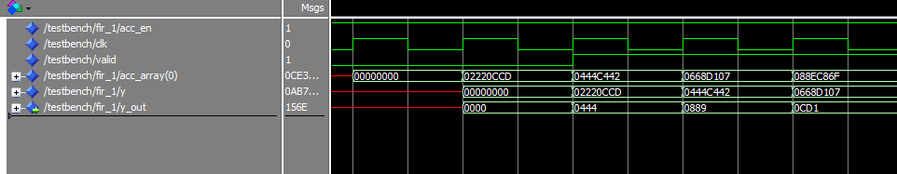

Controle do filtro: FIR_CONTROL
É uma maquina de estados cuja função é sinalização, controle dos demais blocos e parametrização. Funciona em conjunto com o bloco “COUNTER”, que é um contador com a finalidade de alterar sequencialmente os endereços da memória RAM

Maquina de estados principal
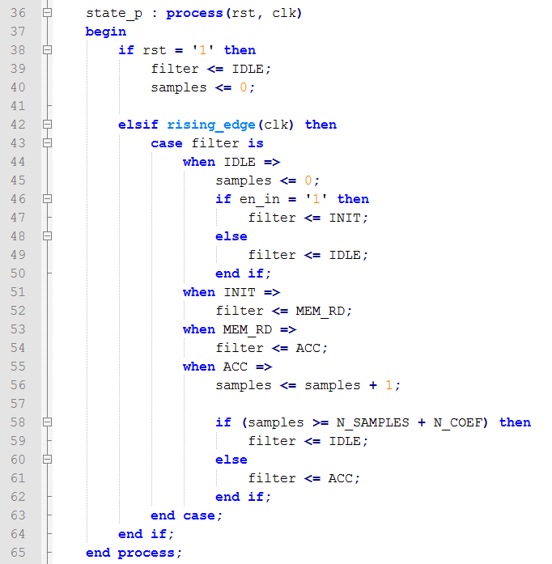
Saídas da maquina de estado

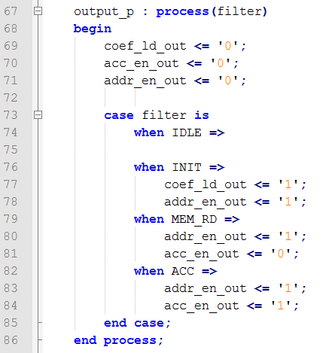

Simulação dos 4 primeiros estados da FSM
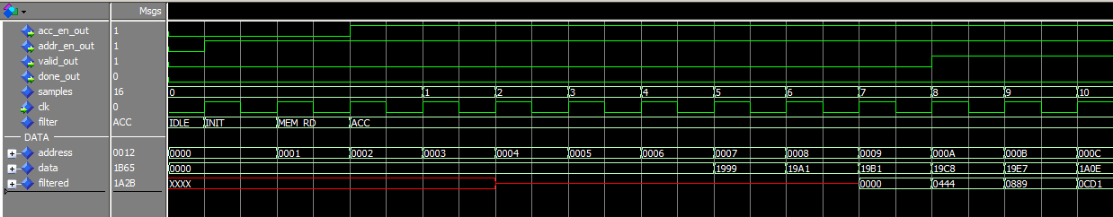
Simulação do último estado da FSM
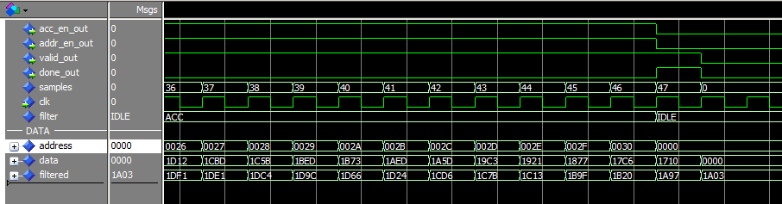

O sinal ADDR_EN_OUT reseta o contador “COUNTER”
O sinal ACC_EN_OUT habilita a soma de produtos

